

**[Bài tập] Định tuyến trang web bán trà**

**1. Mục tiêu**

* Hiểu được cách sử dụng React - Router
* Hiểu được về cách phân chia route trong React
* Biết cách phân tách và chia nhỏ các component
* Vận dụng và áp dụng việc sử react router để định tuyến các trang
* Biết cách vận dụng Link và NavLink trong React router

**2. Mô tả**

* Clone link git: <https://github.com/ngoquy12/React-router-session5.git>
* Chuyển đổi giao diện từ html sang JSX

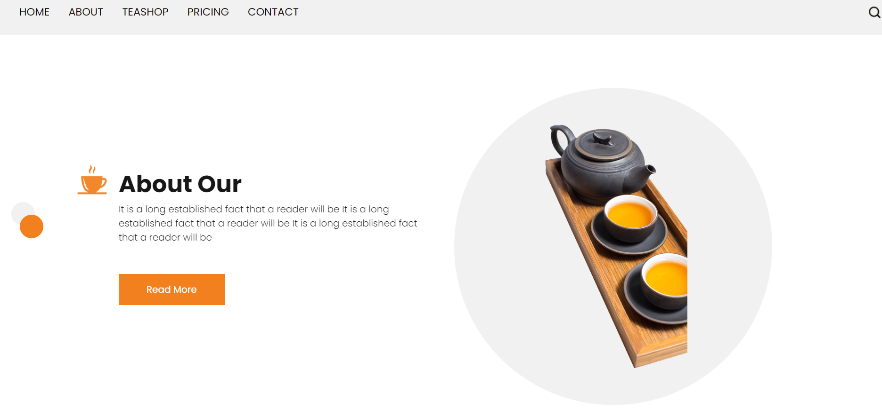

* Phân chia component hợp lý
* Sử dụng react router để định tuyến các trang

3. Đánh giá

Để hoàn thành bài tập, học viên cần:

* Đưa mã nguồn lên GitHub.
* Dán link của repository lên phần nộp bài trên hệ thống.